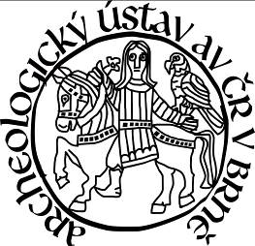Archeologický ústav AV ČR, Brno, v. v. i.
Čechyňská 363/19
602 00 Brno
www.arub.cz

V Brně, 22. 10. 2018
Tisková zpráva
Mezinárodní den archeologie na Archeologickém ústavu AV ČR, Brno, v. v. i.

Na více než 50 místech v České republice se uskutečnilo okolo 80 akcí pořádaných v rámci Mezinárodního dne archeologie, který se každoročně oslavuje třetí sobotu v říjnu. Archeologické organizace nabízejí v tento den rozmanitý program, kterým zpřístupňují povědomí o své činnosti a významu oboru.
Archeologický ústav AV ČR, Brno, v. v. i. se do programu zapojil již třetím rokem. Letos ústav nabídl dvě exkurze po archeologických památkách, jednu prohlídku pracoviště a výstavu ve spolupráci s Archeoparkem Pavlov.
V pátek 19. 10. ústav ve spolupráci s organizací Archaia Brno, z. ú. uspořádal dvě exkurze po památkách středověkého Brna. Účastníky provedl Mgr. Marek Peška, Ph.D. (Archaia Brno) a PhDr. Rudolf Procházka, CSc. (Archeologický ústav, Brno, v. v. i.). Prohlídku absolvovalo 66 osob. Na základě velké poptávky po komentovaných prohlídkách se ústav rozhodl navýšit v příštích letech kapacitu exkurzí.
Mezinárodní den archeologie zájemci měli příležitost oslavit také na slovanském hradišti v Mikulčicích, kde v sobotu 20. 10. účastníky exkurze provedl ředitel Archeologického ústavu, Brno PhDr. Lumír Poláček, CSc. po pozůstatcích rozsáhlých opevňovacích prací z 9. století. Prohlídka vedla po skutečných i domnělých hradbách a byla zakončena návštěvou terénního odkryvu s unikátní archeologickou situací fortifikace předhradí mikulčického hradiště. I přes sychravé podzimní počasí byl o exkurzi velký zájem a procházku po lokalitě absolvovalo asi sedmdesát účastníků.
Na základě žádosti Gymnázia Brno Vídeňská nechal Archeologický ústav třídy prvního ročníku čtyřletého studia Gymnázia Brno Vídeňská nahlédnout na některá místa brněnského pracoviště, kde si žáci poslechli výklad o vybraných aspektech archeologické práce a oboru jako takového. Výklad doplňovaly názorné ukázky laboratoří a archeologických nálezů.
Poslední akce proběhla v prostorách Archeoparku Pavlov, kde se pracovníci Archeologického ústavu podíleli na tvorbě krátkodobé výstavy Petřkovické venuše. Během dne archeologie se uskutečnily komentované prohlídky s průvodcem, zahajovací slovo pronesl prof. PhDr. Jiří A. Svoboda, DrSc., dlouholetý pracovník Archeologického ústavu, Brno.
Oslava mezinárodního dne archeologie se na Archeologickém ústavu AV ČR, Brno, v. v. i. každoročně setkává s velkým úspěchem, a proto je v jeho zájmu pokračovat s exkurzemi i v příštích letech.

Mgr. Pavla Růžičková
ruzickova@arub.cz
tel. 723 026 765

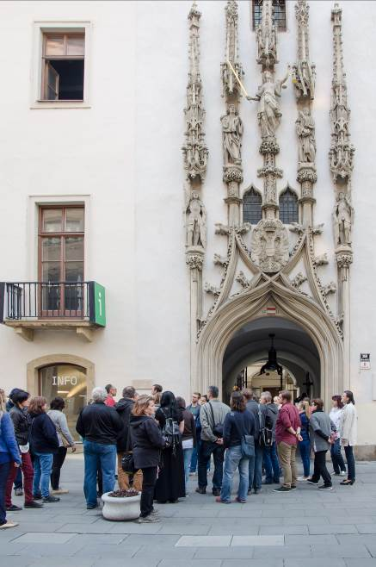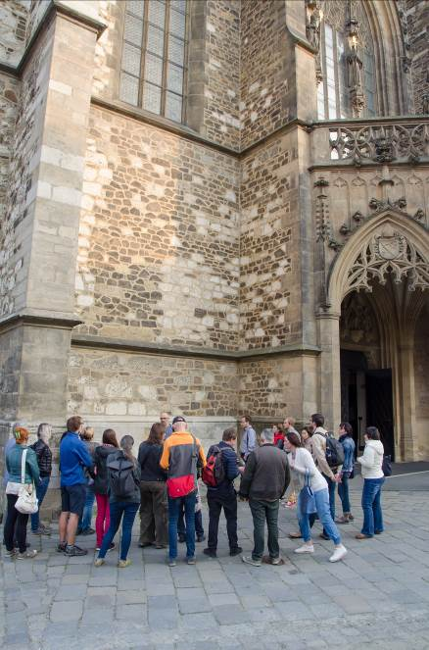
Exkurze po středověkých památkách města Brna (Foto Pavla Růžičková)

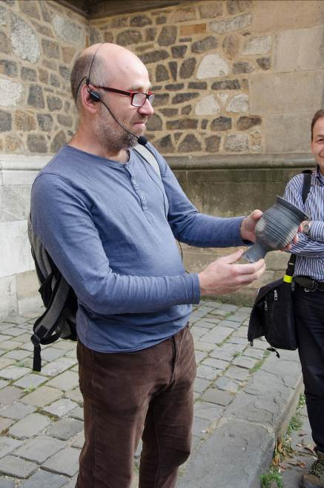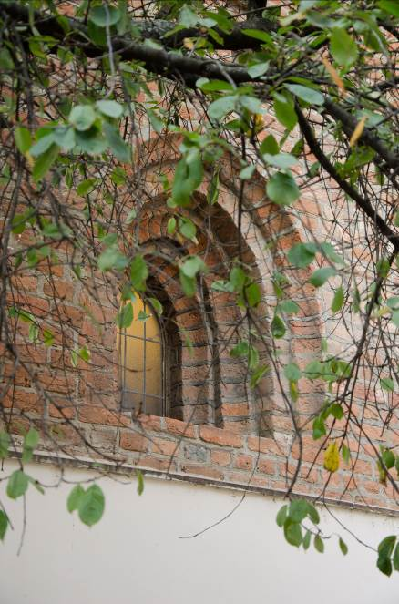
Exkurze po středověkých památkách města Brna (Mgr. Marek Peška, Ph.D.) (Foto Pavla Růžičková)

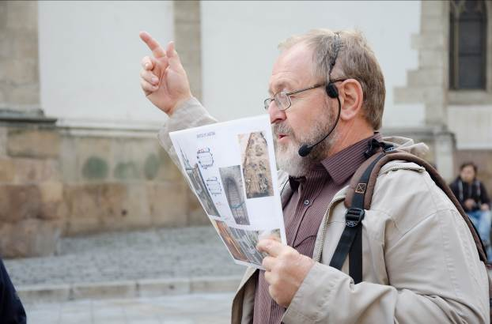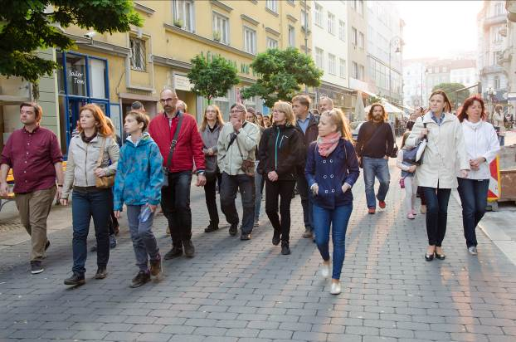
Exkurze po středověkých památkách města Brna (PhDr. Rudolf Procházka, CSc.) (Foto Pavla Růžičková)
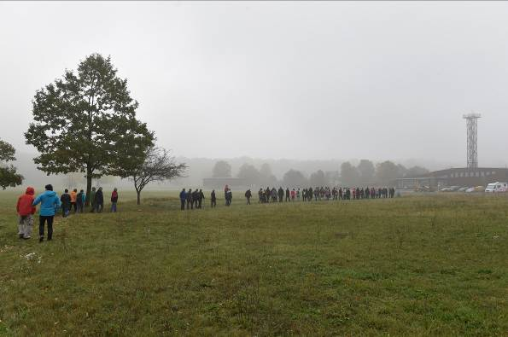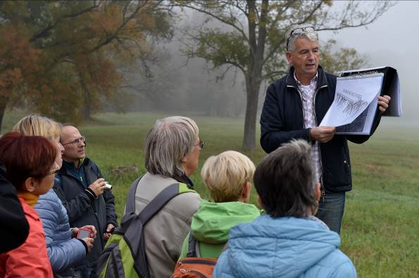
Exkurze po slovanském hradišti v Mikulčicích (PhDr. Lumír Poláček, CSc.) (Foto Václav Šálek)

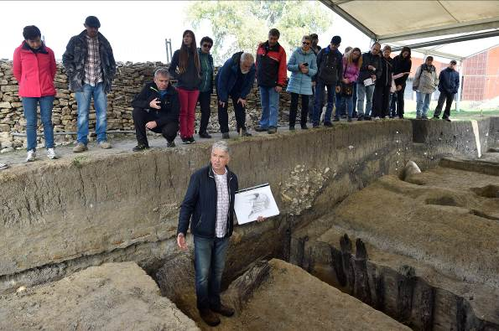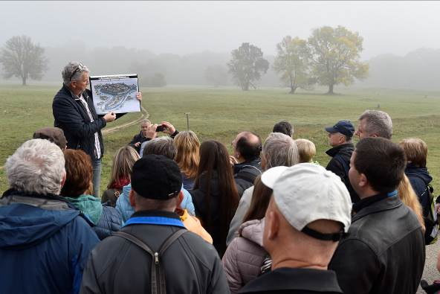
Exkurze po slovanském hradišti v Mikulčicích (PhDr. Lumír Poláček, CSc.) (Foto Václav Šálek)

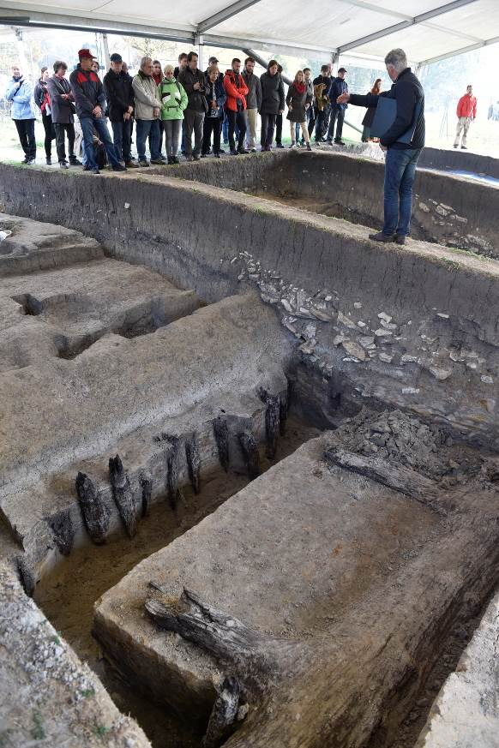
Exkurze po slovanském hradišti v Mikulčicích (PhDr. Lumír Poláček, CSc.) (Foto Václav Šálek)
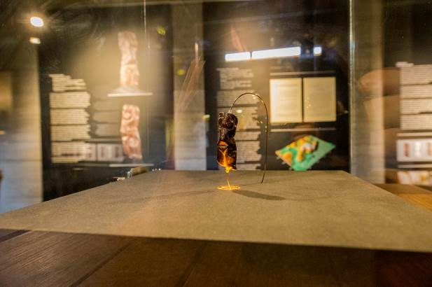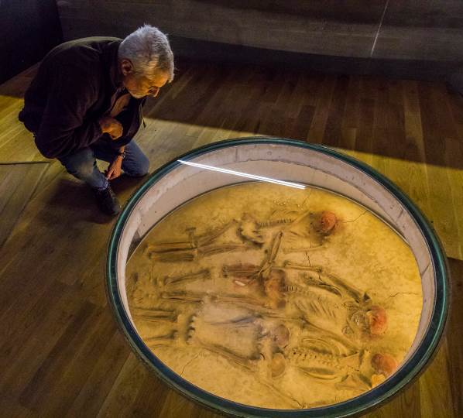
Výstava Petřkovické venuše (prof. PhDr. Jiří A. Svoboda, DrSc.) (Foto Martin Frouz)
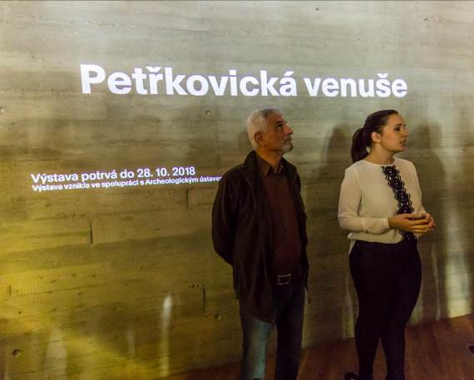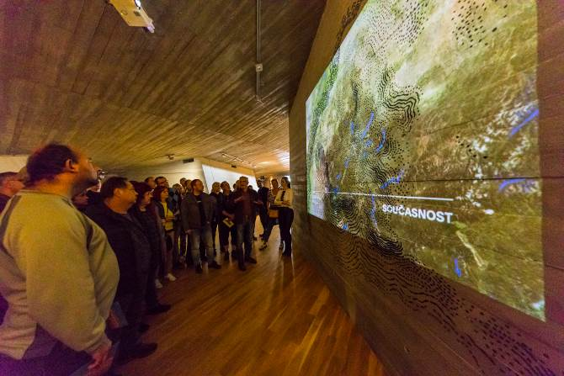
Výstava Petřkovické venuše (prof. PhDr. Jiří A. Svoboda, DrSc.) (Foto Martin Frouz)
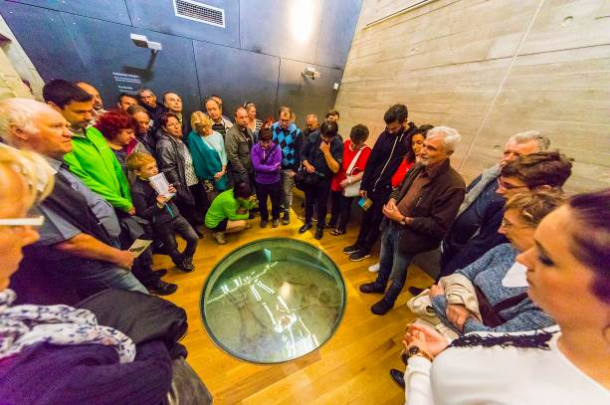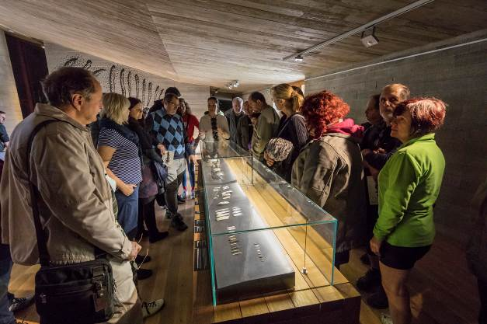
Výstava Petřkovické venuše (prof. PhDr. Jiří A. Svoboda, DrSc.) (Foto Martin Frouz)

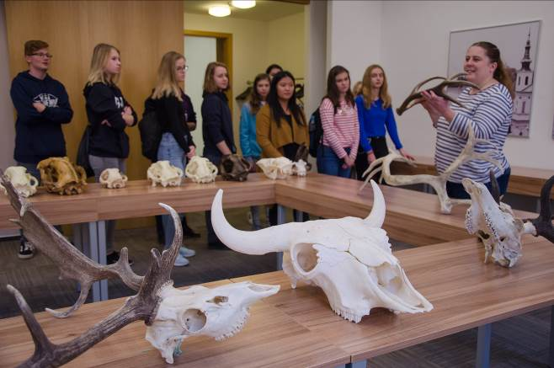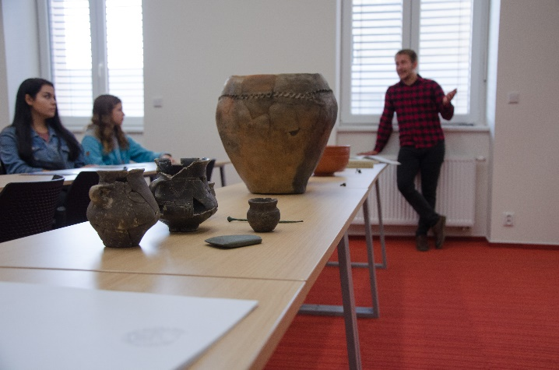
Exkurze žáků Gymnázia Brno Vídeňská po pracovišti ARÚB (foto vlevo RNDr. Miriam Nývltová Fišáková, Ph.D.; foto vpravo Bc. David Cibulka) (Foto Pavla Růžičková)
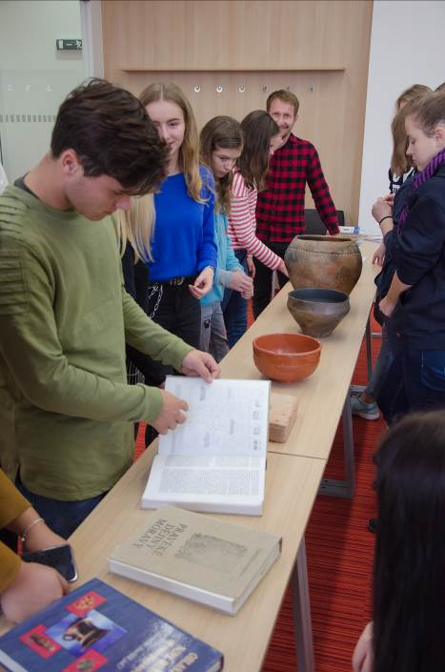
Exkurze žáků Gymnázia Brno Vídeňská po pracovišti ARÚB (Bc. David Cibulka) (Foto Pavla Růžičková)

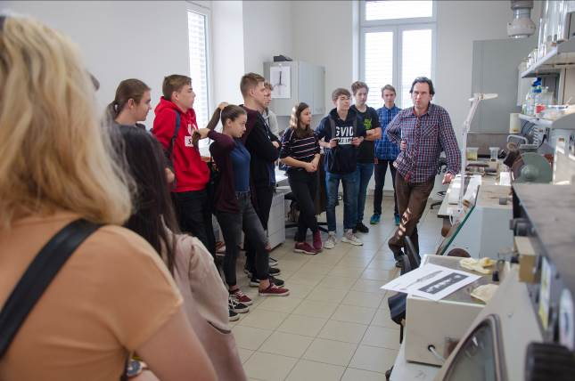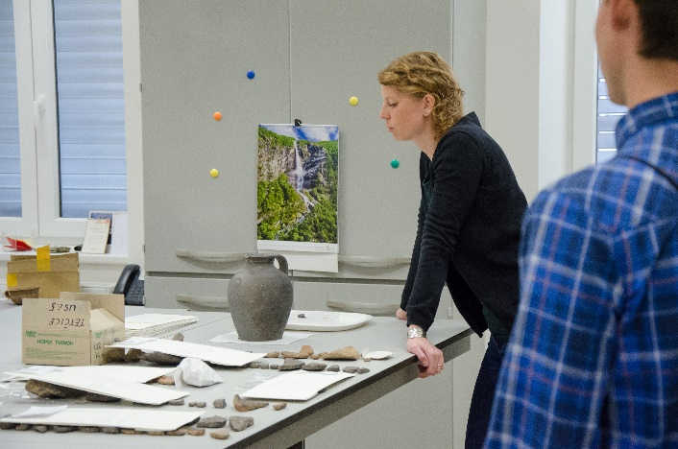
Exkurze žáků Gymnázia Brno Vídeňská po pracovišti ARÚB (foto vlevo Mgr Patrick Bárta; foto vpravo Mgr. Irena Ženožičková) (Foto Pavla Růžičková)

